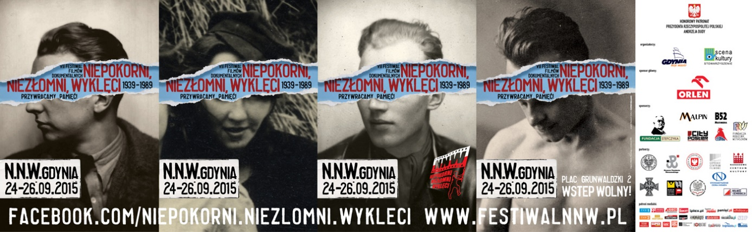
Największy festiwal poświęcony polskiej historii najnowszej i Żołnierzom Wyklętym
NNW - Niepokorni, Niezłomni, Wyklęci
Wychodzimy poza festiwalowe ramy!
Gdynia, 24 – 26 września

Festiwalu Niepokorni, Niezłomni, Wyklęci nie da się porównać do innych podobnych przedsięwzięć łączących sztukę, naukę i rozrywkę. To też największy w Polsce festiwal i jedyny tak wszechstronnie opowiadający najnowszą historię naszego kraju. Aż 45 znakomitych filmów dokumentalnych i fabularnych, w tym 19 w konkursie głównym. Konkursy na dokumenty radiowe i filmy tworzone przez młodzież. Ale też to, czego w programach innych festiwalów filmowych nie zobaczymy, czyli konkursy na stylizacje modowe, hyde park, w którym będzie można opowiedzieć historie swoich przodków, miasteczko partyzanckie, akcje plastyczne, parada Harleyów i spektakl Teatru Karabela GHE Młot – „De profundis”. Atrakcje, które zaskoczą wszystkich miłośników historii – w tym wystawa prac plastycznych sanitariuszki i żołnierza AK, Lidii Lwow-Eberle, malarstwo Andrzej Dziubka czy płonące rzeźby inspirowane wnętrzem UB-eckiej katowni w wykonaniu artysty Marka Zalewskiego. I coś dla fanów dobrej muzyki – koncert Katy Carr, Panien Wyklętych z Kasią Kowalską na czele czy prezentacja nowego repertuaru zespołu Contra Mundum. To tylko niewielka zapowiedź tego, co znajdziemy w programie VII. Festiwalu Niepokorni, Niezłomni, Wyklęci w Gdyni.
- Festiwal Niepokorni, Niezłomni, Wyklęci jest jedynym takim miejscem na mapie Polski, gdzie środowiska artystów, naukowców i świadków mogą się integrować w celu kultywowania najnowszej historii Polski. Państwo może dawać ordery, ale to my, językiem sztuki musimy przebić się z wiedzą o polskich bohaterach do powszechnej świadomości Polaków. Nikt za nas tego nie zrobi – mówi reżyser Arkadiusz Gołębiewski, dyrektor i pomysłodawca Festiwalu.
Tak bogatej oferty programowej nie ma żaden festiwal kultywujący pamięć polskich bohaterów. Siódma edycja spotkania ma charakter nadzwyczajny. Bowiem Festiwal NNW to nie tylko starcie filmowców i radiowców, którzy poświęcają swoje dokumenty bohaterom niepodległościowym działającym po wybuchu II wojny światowej. Festiwal to również budowanie poczucia wspólnoty, odkrywanie tożsamości narodowej, tworzenie pola do wolnej dyskusji, przekazywanie wartości narodowych kolejnym pokoleniom i nowoczesny patriotyzm, ale wyłącznie w najlepszym wydaniu. To festiwal uwrażliwiający nas na potrzeby osób słabszych, schorowanych, często wykluczonych społecznie. Festiwal NNW to wydarzenie, które integruje liczne środowiska polonijne, które od lat licznie na Festiwal przyjeżdżają. Twórcy Festiwalu konsekwentnie największy nacisk kładą na bohaterów i ich historie. Temat Wyklętych dzięki festiwalowi NNW ma spajać, inspirować, przywoływać autorytety, upatrując ich w postawach niezłomnych przodków. Tegoroczna edycja, ma dać odbiorcom wszelkie narzędzia, by zafascynować ich wiedzą o pięknej, chlubnej i wciąż nieodkrytej karcie polskich niepokornych, niezłomnych i wyklętych. Za pomocą koncertów, wystaw, pokazów filmów, promocji książek, happeningów, zabaw dla dzieci, pokazów mody, czy paneli dyskusyjnych. A wszystko to w malowniczym, mieszczącym się nad samym morzem, nowo otwartym Gdyńskim Centrum Filmowym.
- Bohaterami Festiwalu Niepokorni, Niezłomni, Wyklęci nie są artyści, których nagradzamy. Najważniejsi są bohaterowie II wojny światowej, powojennego podziemia niepodległościowego po 1944 roku jak również ludzie szeroko pojętego okresu Solidarności. To dla nich powstał ten festiwal i wyróżnia nas wśród innych festiwali w kraju – mówi Arkadiusz Gołębiewski, dyrektor Festiwalu NNW.

